Одељење за епидемиолошки надзор
Центар за превенцију и контролу болести

Институт за јавно здравље Србије „Др Милан Јовановић Батут”

НАДЗОР НАД ГРИПОМ У РЕПУБЛИЦИ СРБИЈИ У СЕЗОНИ 2016/2017. ГОДИНЕ

Недељни извештај за 48. недељу од 28.11.2016. до 4.12.2016. године

Кратки преглед за Републику Србију - епидемиолошка ситуација:

Епидемиолошки надзор над грипом у сезони 2016/2017. спроводи се кроз:

- Рано откривање неуобичајених, сигналних догађаја
- Популациони надзор над обољењима сличним грипу
- Сентинел надзор над обољењима сличним грипу и акутним респираторним инфекцијама
- Сентинел хоспитал SARI
- Надзор над акутним респираторним дистрес синдромом (ARDS)
- Надзор над морталитетом у популацији

Популациони надзор над обољењима сличним грипу

- Овај недељни извештај се базира на подацима за 48. извештајну недељу добијеним од института/завода за јавно здравље на територији Републике Србије.
- У току 48. извештајне недеље од 28.11.2016. до 4.12.2016. године године у Републици Србији према популационом надзору бележи се 3054 случаjа обољења сличних грипу са инциденцијом од 42,07.
- Региструје се низак интензитет активности вируса грипа.
- Највиша узрасно специфична стопа од 124,84 бележи се у узрасној групи од 0 до 4 година.

Графикон 1. Стопа инциденције обољења сличних грипу, према извештајним недељама, сезона 2016/2017, популациони надзор

Инциденција обољења сличних грипу на 100.000 становника по узрасту у 48. извештајној недељи у Републици Србији

Узраст/ Извештајна недеља | 0–4 | 5–14 | 15–29 | 30–64 | 65+
48 | 124,84 | 74,87 | 46,45 | 26,21 | 37,95

Квалитативни показатељи за 48. недељу у Републици Србији

Недеља | Географска  раширеност | Интензитет | Тренд инциденције
48 | нема активности | низак | стабилан

Сентинел надзор над обољењима сличним грипу и акутном респираторном инфекцијом

Обољења слична грипу

- У односу на исти период прошле сезоне, у Републици Србији, у овој извештајној недељи, регистрована је виша вредност стопе инциденције обољења сличних грипу.

- У току 48. извештајне недеље, највиша узрасно специфична стопа регистрована је у узрасној групи од 0 до 4 године (256,32/100.000).

УЗРАСТ | Обољења слична грипу
УЗРАСТ | Број случајева | Инциденција на 100.000 становника
0–4 | 99 | 256,32
5–14 | 179 | 235,14
15–29 | 97 | 113,25
30–64 | 98 | 56,91
65+ | 52 | 56,88
УКУПНО | 525 | 113,15

Графикон 2. Стопа инциденције обољења сличних грипу, према извештајним недељама у сезони 2016/2017, сентинелни надзор

Акутне респираторне инфекције

- У односу на исти период из прошле сезоне надзора 2015/2016, у Републици Србији у овој извештајној недељи регистрована је виша вредност стопе инциденције акутних респираторних инфекција.
- У току 48. извештајне недеље, највиша узрасно специфична стопа регистрована је у узрасној групи од 0 до 4 (5147,19/100.000).

УЗРАСТ | Акутне респираторне инфекције
УЗРАСТ | Број случајева | Инциденција на 100.000 становника
0–4 | 1988 | 5147,19
5–14 | 2432 | 3194,79
15–29 | 1575 | 1838,92
30–64 | 1336 | 775,89
65+ | 683 | 747,13
УКУПНО | 8014 | 1727,15

Графикон 3. Стопа инциденције акутних респираторних инфекција, према извештајним недељама у сезони 2016/2017, сентинелни надзор

Сентинел хоспитал надзор над тешком акутном респираторном инфекцијом/Србија
- Према болничком сентинел надзору над тешком акутном респираторном инфекцијом (SARI) у овој извештајној недељи, пријављено је 16 случајева тешке акутне респираторне инфекције. Лабораторијским тестирањем пет узорака, није доказан вирус грипа код оболелих особа.

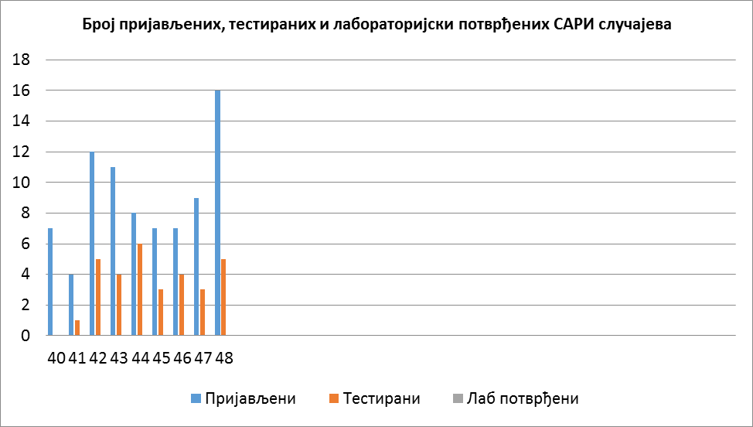

Графикон 4. Број пријављених, тестираних и лабораторијски потврђених SARI случајева

Надзор над акутним респираторним дистрес синдромом (ARDS)

У 48. извештајној недељи пријављена су два случаја акутног респираторног дистрес синдрома.

Одељење за епидемиолошки надзор
Центар за превенцију и контролу болести
Институт за јавно здравље Србије
„Др Милан Јовановић Батут”

